附件6

二级学院管理员使用说明

**一、登录**

打开参赛学校管理员登录网址：<http://hlzjc.gdcyl.org/admin/admin_index.asp>



依次输入用户名称、用户密码、验证码

用户名称：东莞理工学院+学院全称

用户密码：学院二级简称首字母+123456

例：东莞理工学院计算机与网络安全学院（jw123456）

登录成功后进入学校管理中心：

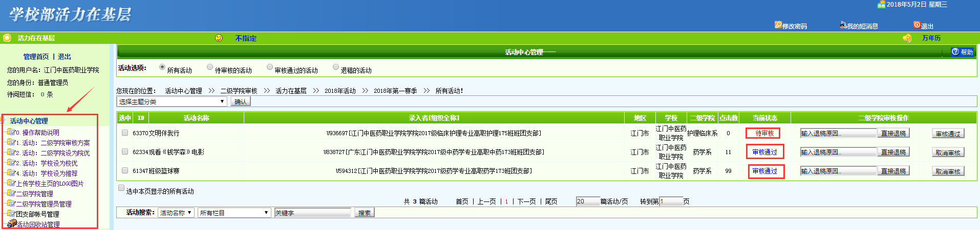

见上图，学校管理员登录管理中心后，左侧会显示相应的管理项目，如下图：



登录成功后进二级院校管理中心

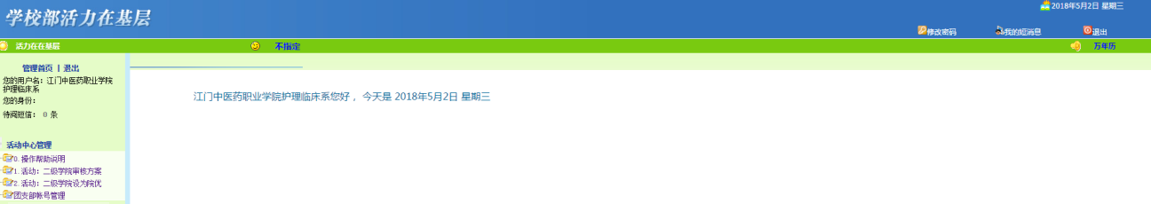

院校管理员登录管理中心后，左侧会显示相应的管理项目，如下图：

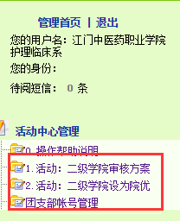

二、活动中心管理

对二级学院各活动的管理，有 5 步骤：“审核”各团支部提交的活动——活动设为“院优”——“推荐”院优”的活动给学校

二级学校审核方案：查看本学校所有团支部提交的待审核的方案，并给予他们进行审核。

注意：团支部在填写了活动策划内容之后，还需要再填写实施总结，才可以提交给学院、学校审核。

审核通过的活动，将会显示在前台学校主页的列表中。

每个方案后面都会有“直接退稿”和“审核通过”，相应地可对方案进行退稿或者通过审核。

（1）、二级学校设为院优

查看本学校所有通过审核的方案，并可以设置某个方案为院优，或取消院优。每个方案后面都会有 “设为院优”和“取消院优”操作链接，相应地可对方案进行设置状态。如果方案已设为推荐，则不能取消院优。

**特别说明：设为院优数≥附件3 《各学院推优团支部数》中的数目**

1. 、方案列表的查看

**1、查看学校相应状态下方案**

·方案列表的方案标题，点击可以预览此方案；

·“录入者”（点击“录入者”可查看此录入者的所有方案）；

·审核状态：待审核、审核通过、校优、推荐、省优；

·管理操作：修改、删除（当方案审核通过之后不能再对方案进行修改和删除管理）；

·底部搜索条可按方案名称、作者、所属栏目等搜索方案。

**2、查看不同状态的方案**



如上图所示，在方案查看的界面，顶部会显示方案的不同状态，点击时可以按所选的状态筛选出相应状态的方案。

三、**[团支部帐号管理](http://hlzjc.gdcyl.org/admin/Admin_User_2.asp" \t "http://hlzjc.gdcyl.org/admin/main)**

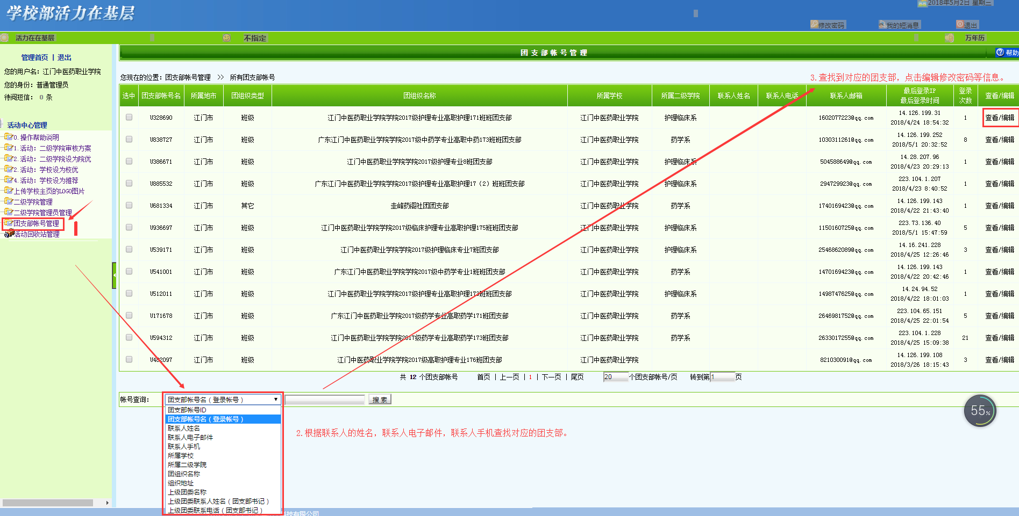

可以管理学院的参赛会员帐号，包括搜索、查看/编辑，如需修改团支部帐号，可以在查看/编辑的页面，点击底部的“修改团支部帐号信息”。

注意：如果有团支部注册了但忘记密码，可以在这里查找，并帮助支部修改帐号密码。

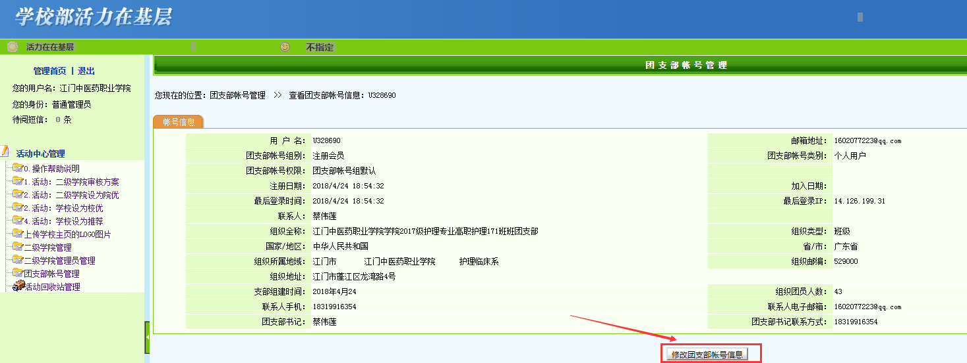

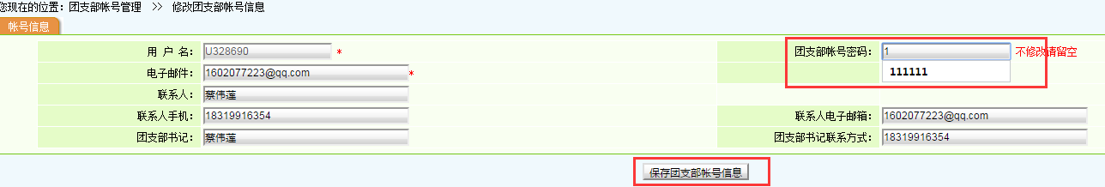

最后记得点击“保存团支部帐号信息”。

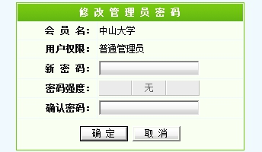

修改登录密码，依次输入现在的密码、新密码，然后输入多一次新密码确定，点击保存。